Задание 1.1:

Файл на ввод:

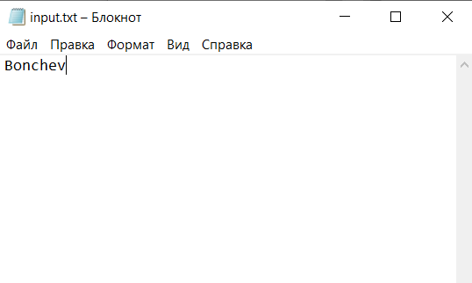

Результат работы программы:

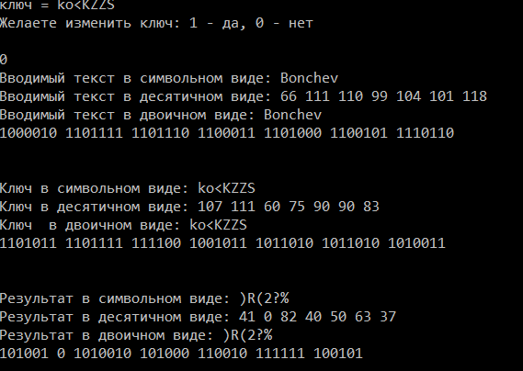

Файл с ключём:

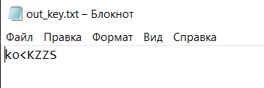

Файл с ответом:

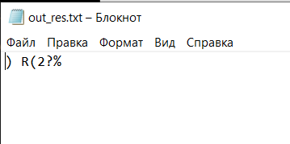

Код программы:

#include<iostream>

#include<fstream>

#include <ctime>

using namespace std;

string to_binary_string(unsigned int n)

{

string result;

do

{

result = (char)( '0' + (n % 2) ) + result;

n = n / 2;

} while (n > 0);

return result;

}

int main()

{

setlocale(LC_ALL, "Russian");

srand(time(0)); // автоматическая рандомизация

int x, q = 0;

char ch;

int n;

string mas1;

string res;

string key;

ifstream file("input.txt");

ofstream out_key("out_key.txt");

ofstream out_res("out_res.txt");

file >> mas1;

n = mas1.size();

for (int i = 0; i < n; i++) {

int random = (33 + rand() % 80);

key = key + (char)(random);

}

cout << "ключ = " << key << endl;

cout << "Желаете изменить ключ: 1 - да, 0 - нет" << endl;

int chi = 0;

cout << endl;

cin >> chi;

if (chi == 1) {

string dt;

cin >> dt;

if (dt.size() != mas1.size()) {

return 0 ;

}

key = dt;

}

cout << "Вводимый текст в символьном виде: " << mas1 << endl;

cout << "Вводимый текст в десятичном виде: ";

for (int i = 0; i < n; i++) {

cout << (int)mas1[i]<<" ";

}

cout << endl;

cout << "Вводимый текст в двоичном виде: " << mas1 << endl;

for (int i = 0; i < n; i++) {

cout << to_binary_string((int)mas1[i])<<" ";

}

cout << endl;

cout << endl;

cout << endl;

cout << "Ключ в символьном виде: " << key << endl;

out_key << key;

cout << "Ключ в десятичном виде: ";

for (int i = 0; i < n; i++) {

cout << (int)key[i] << " ";

}

cout << endl;

cout << "Ключ в двоичном виде: " << key << endl;

for (int i = 0; i < n; i++) {

cout << to_binary_string((int)key[i]) << " ";

}

cout << endl;

cout << endl;

cout << endl;

for (int i = 0; i < n; i++) {

res += (char)((int)mas1[i] ^ (int)key[i]);

}

cout << "Результат в символьном виде: " << res << endl;

out_res <<res;

cout << "Результат в десятичном виде: ";

for (int i = 0; i < n; i++) {

cout << (int)res[i] << " ";

}

cout << endl;

cout << "Результат в двоичном виде: " << res << endl;

for (int i = 0; i < n; i++) {

cout << to_binary_string((int)res[i]) << " ";

}

cout << endl;

return 0;

}

//---------------------------------------------------------------------------

Задание 1.2:

Код программы:

#include<iostream>

#include<fstream>

#include <ctime>

#include <string>

#include <vector>

using namespace std;

typedef long long ll;

ll ccount = 0;

string to_binary_string(unsigned int n)

{

string result;

do

{

result = (char)('0' + (n % 2)) + result;

n = n / 2;

} while (n > 0);

return result;

}

int main()

{

setlocale(LC_ALL, "Rus");

ifstream file("input.txt");

ifstream file_2("input_Text.txt");

ofstream out_res("out_res.txt");

string Scrembler = "000010001011";

string Start;

string mas1;

string res;

file >> Start;

file_2 >> mas1;

int n;

n = mas1.size();

cout << "Начальное значение Скремблера в двоичной системе: " << Start << endl;;

cout << "Начальное значение Скремблера в десятичной системе: " << stoi(Start, nullptr, 2) << endl;

string key;

vector<int>key2;

for (int how = 0; how < 56; how++) {

char now = '0';

for (int i = Scrembler.size() - 1; i >= 0; i--) {

if ((Scrembler[i] == '1' && Start[i] == '0') || (Scrembler[i] == '0' && Start[i] == '1')) {

if (now == '0') {

now = '1';

}

else {

now = '0';

}

}

}

key = key + Start[Start.size() - 1];

Start.erase(Start.begin() + (Start.size() - 1));

Start = now + Start;

}

cout << "Получившийся ключ: "<< endl;

for (int i = 0; i < key.size(); i += 8) {

string temp;

for (int j = i; j < i+8; j++) {

temp += key[j];

cout << key[j];

}

key2.push_back(stoi(temp, nullptr, 2));

cout << " ";

}

cout << endl;

cout << "Вводимый текст в символьном виде: " << mas1 << endl;

cout << "Вводимый текст в десятичном виде: ";

for (int i = 0; i < n; i++) {

cout << (int)mas1[i] << " ";

}

cout << endl;

cout << "Вводимый текст в двоичном виде: " << mas1 << endl;

for (int i = 0; i < n; i++) {

cout << to_binary_string((int)mas1[i]) << " ";

}

cout << endl;

for (int i = 0; i < n; i++) {

res += (char)((int)mas1[i] ^ (int)key2[i]);

}

cout << "Результат в символьном виде: " << res << endl;

out_res << res;

cout << "Результат в десятичном виде: ";

for (int i = 0; i < n; i++) {

cout << abs((int)res[i]) << " ";

}

cout << endl;

cout << "Результат в двоичном виде: " << res << endl;

for (int i = 0; i < n; i++) {

string now =to_binary_string((int)res[i]);

for (int i = 8; i >=0; i--) {

if (now.size() < i) {

cout << '0';

}

else {

cout << now[i];

}

}

}

cout << endl;

return 0;

}

Результат:

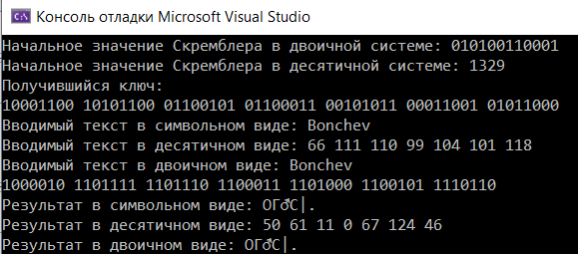

Задание 2.1:

Раскодируем текст, зашифрованный в пункте 1.1:

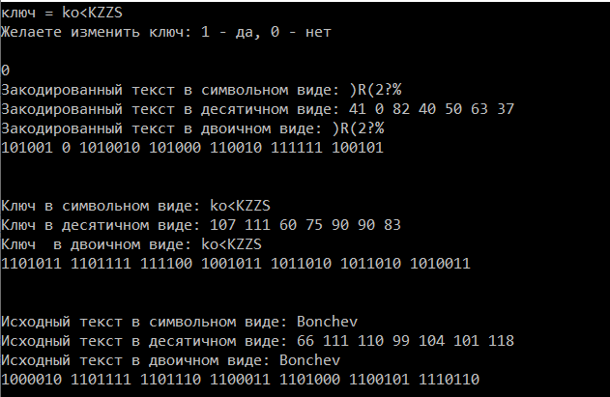

Код программы:

#include<iostream>

#include<fstream>

#include <ctime>

using namespace std;

string to_binary_string(unsigned int n)

{

string result;

do

{

result = (char)( '0' + (n % 2) ) + result;

n = n / 2;

} while (n > 0);

return result;

}

int main()

{

setlocale(LC_ALL, "Russian");

srand(time(0)); // автоматическая рандомизация

int x, q = 0;

char ch;

int n;

string mas1;

string res;

string key;

ofstream file("input.txt");

ifstream out_key("out_key.txt");

ifstream out_res("out_res.txt");

out_key >> key;

out_res >> res;

n = res.size();

cout << "ключ = " << key << endl;

cout << "Желаете изменить ключ: 1 - да, 0 - нет" << endl;

int chi = 0;

cout << endl;

cin >> chi;

if (chi == 1) {

string dt;

cin >> dt;

if (dt.size() != mas1.size()) {

cout << "Размеры ключа и строки не совпадают!" << endl;

return 0 ;

}

key = dt;

}

cout << "Закодированный текст в символьном виде: " << res << endl;

cout << "Закодированный текст в десятичном виде: ";

for (int i = 0; i < n; i++) {

cout << (int)res[i]<<" ";

}

cout << endl;

cout << "Закодированный текст в двоичном виде: " << res << endl;

for (int i = 0; i < n; i++) {

cout << to_binary_string((int)res[i])<<" ";

}

cout << endl;

cout << endl;

cout << endl;

cout << "Ключ в символьном виде: " << key << endl;

cout << "Ключ в десятичном виде: ";

for (int i = 0; i < n; i++) {

cout << (int)key[i] << " ";

}

cout << endl;

cout << "Ключ в двоичном виде: " << key << endl;

for (int i = 0; i < n; i++) {

cout << to_binary_string((int)key[i]) << " ";

}

cout << endl;

cout << endl;

cout << endl;

for (int i = 0; i < n; i++) {

mas1 += (char)((int)res[i] ^ (int)key[i]);

}

cout << "Исходный текст в символьном виде: " << mas1 << endl;

file << mas1;

cout << "Исходный текст в десятичном виде: ";

for (int i = 0; i < n; i++) {

cout << (int)mas1[i] << " ";

}

cout << endl;

cout << "Исходный текст в двоичном виде: " << mas1 << endl;

for (int i = 0; i < n; i++) {

cout << to_binary_string((int)mas1[i]) << " ";

}

cout << endl;

return 0;

}

//---------------------------------------------------------------------------

Задание 2.2:

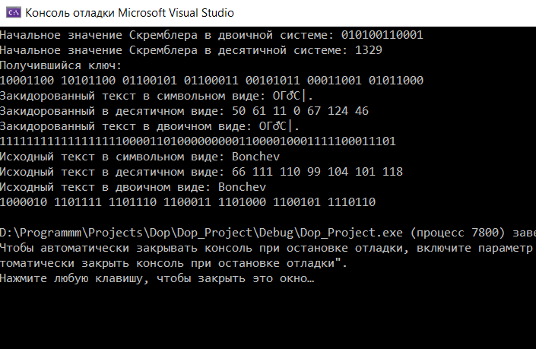

#include<iostream>

#include<fstream>

#include <ctime>

#include <string>

#include <vector>

using namespace std;

typedef long long ll;

ll ccount = 0;

string to_binary_string(unsigned int n)

{

string result;

do

{

result = (char)('0' + (n % 2)) + result;

n = n / 2;

} while (n > 0);

return result;

}

int main()

{

setlocale(LC_ALL, "Rus");

ifstream file("input.txt");

ifstream file_2("input_Text.txt");

ofstream out_res("out_res.txt");

string Scrembler = "000010001011";

string Start;

string mas1;

string res;

file >> Start;

file_2 >> mas1;

int n;

n = mas1.size();

cout << "Начальное значение Скремблера в двоичной системе: " << Start << endl;;

cout << "Начальное значение Скремблера в десятичной системе: " << stoi(Start, nullptr, 2) << endl;

string key;

vector<int>key2;

for (int how = 0; how < 56; how++) {

char now = '0';

for (int i = Scrembler.size() - 1; i >= 0; i--) {

if ((Scrembler[i] == '1' && Start[i] == '0') || (Scrembler[i] == '0' && Start[i] == '1')) {

if (now == '0') {

now = '1';

}

else {

now = '0';

}

}

}

key = key + Start[Start.size() - 1];

Start.erase(Start.begin() + (Start.size() - 1));

Start = now + Start;

}

cout << "Получившийся ключ: "<< endl;

for (int i = 0; i < key.size(); i += 8) {

string temp;

for (int j = i; j < i+8; j++) {

temp += key[j];

cout << key[j];

}

key2.push_back(stoi(temp, nullptr, 2));

cout << " ";

}

cout << endl;

for (int i = 0; i < n; i++) {

res += (char)((int)mas1[i] ^ (int)key2[i]);

}

cout << "Закидорованный текст в символьном виде: " << res << endl;

out_res << res;

cout << "Закидорованный в десятичном виде: ";

for (int i = 0; i < n; i++) {

cout << abs((int)res[i]) << " ";

}

cout << endl;

cout << "Закидорованный текст в двоичном виде: " << res << endl;

for (int i = 0; i < n; i++) {

string now =to_binary_string((int)res[i]);

for (int i = 8; i >=0; i--) {

if (now.size() < i) {

cout << '0';

}

else {

cout << now[i];

}

}

}

cout << endl;

cout << "Исходный текст в символьном виде: " << mas1 << endl;

cout << "Исходный текст в десятичном виде: ";

for (int i = 0; i < n; i++) {

cout << (int)mas1[i] << " ";

}

cout << endl;

cout << "Исходный текст в двоичном виде: " << mas1 << endl;

for (int i = 0; i < n; i++) {

cout << to_binary_string((int)mas1[i]) << " ";

}

cout << endl;

return 0;

}